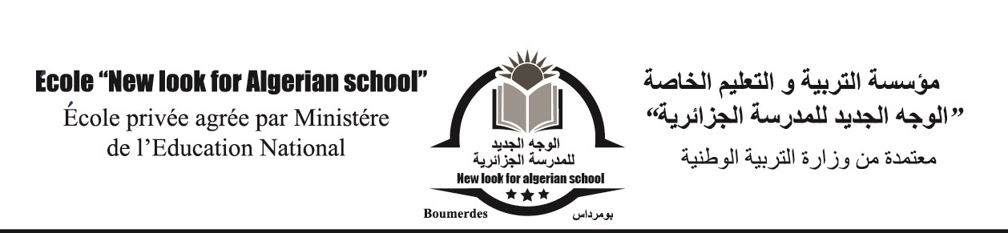
إمتحان شهادة التعليم المتوسط التجريبي دورة : ماي 2024

إختبار في مادة العلوم الفيزيائية والتكنولوجيا المدة : ساعة ونصف

الجزء الأول: (12نقطة)
التمرين الأول: (7ن)
في أحد الدروس شرح الأستاذ كيف أنه يستطيع توفير معدن ضروري في حياتنا اليومية وذلك عبر تجربتين:
التجربة الأولى: نسكب كمية من محلول ملحي صيغته الشاردية $({Cu}^{2+}+{SO}_{4}^{2-})$ في بيشر ونقوم بغمر قطعة من معدن القصدير $Sn$ كما هو موضح في الوثيقة (1)، فنلاحظ اختفاء اللون الأزرق مع تشكل طبقة حمراء على الجزء المغمور من القطعة وتآكلها (الوثيقة 1)
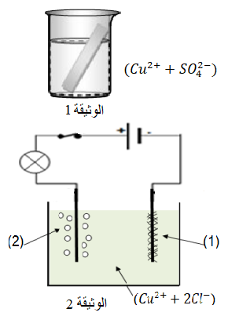
- سم المحلول الشاردي ذو الصيغة الشاردية $({Cu}^{2+}+{SO}_{4}^{2-})$.
- فسر تشكل الطبقة الحمراء على الجزء المغمور.
- أكتب معادلة التفاعل الكيميائي الحادث بالصيغة الشاردية.
التجربة الثانية: نأخذ محلول كلور النحاس $({Cu}^{2+}+2{Cl}^{-})$
ونضعه في وعاء التحليل الكهربائي مسرياه من الغرافيت (الفحم)
ثم نحقق التركيب التجريبي الموضح في الوثيقة (2) فنلاحظ انطلاق
غاز في أحد المسريين وترسب معدن في المسرى الآخر(الوثيقة 2)
- سم المسريين (1) و (2).
- اكتب المعادلة النصفية عند كل مسرى.
- استنتج المعادلة الإجمالية لهذا التحليل الكهربائي.

التمرين الثاني: (5 ن)
بغرض دراسة ظاهرة كهربائية قام فوجين من التلاميذ بتحقيق التجربة الموضحة في الوثيقة 3 حيث قام الفوج1 بلمس
طرف كرية نواس كهربائي متعادلة كهربائيا بواسطة ساق بلاستيكي مشحون بينما قرب الفوج 2 ساق زجاجي
مشحون من الكرية دون لمسها
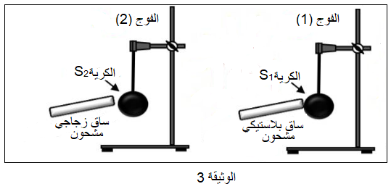
الصفحة 1 / 2

1/ ما نوع شحنة كل من البلاستيك والزجاج؟
2/ إشرح ما يحدث في كل تجربة.
3/ حدد طرق التكهرب في كل تجربة

الجزءالثاني: (8نقاط)
الوضعية الإدماجية
اغتنم محمد فرصة تواجده في المخبر بالنادي العلمي للمؤسسة لإعادة تحقيق التركيب التجريبي لقياس
شدة بعض القوى.
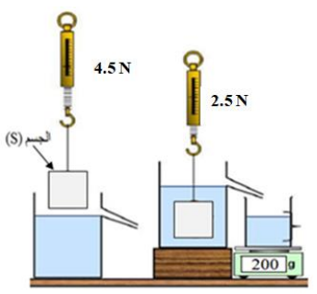الوثيقة 4

1.برأيك ماذا تمثل كل قيمة يشير إليها الجهازقبل وبعد غمر الجسم (S) في السائل ؟ وما رمز كل منها.
2. سم القوة التي يطبقها السائل على الجسم (S) ، ثم استنتج قيمتها بطريقتين مختلفتين.
3.حرّر محمد الجسم (S) من الخيط وتركه حرًا داخل السائل فبقي عالقًا في السائل مغمور كليًا
كما تبينه الوثيقة 5
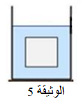
أ/ باعتبار الجسم في حالة توازن ،أذكر شروط توازن الجسم (S)
ب/مثل كيفيًا القوى المؤثرة على الجسم (S) وهو عالق في السائل (الوثيقة 5)

بالتوفيق والنجاح

الصفحة 2 / 2

